Dossier de conception du projet « Affichage des scores »

pour la compétition de pétanque Coupe du Gers

dans la salle couverte de Montégut

Le déroulement de la compétition
Je suis licencié dans un club de pétanque à Montégut dans le Gers. J’aime bien regarder les rencontres des joueurs de mon équipe en compétition notamment au cours de la coupe du Gers. Je me suis rendu compte à cette occasion que le public avait du mal à suivre les scores des différentes parties en cours et donc l’évolution des objectifs au fur et à mesure de la compétition. J’ai eu donc l’idée de proposer un affichage qui permettrait d’améliorer cette situation.
Pour mieux comprendre l’intérêt de cet affichage, voici une brève description du déroulement de cette compétition avec ces grands principes.
Les parties se déroulent sur les 3 terrains couverts de la salle de Montégut.
Chaque équipe présente au minimum 6 joueurs dont 1 féminine obligatoire avec 1 capitaine jusqu’à un maximum de 8 joueurs (2 remplaçants possibles)
Cette compétition se déroule en 3 étapes : les têtes à têtes (1 joueur / 1joueur), les doublettes (2 joueurs / 2 joueurs) et enfin les triplettes (3 joueurs / 3 joueurs).
Le nom de la féminine apparaît en premier sur la formalisation de toutes les parties.

Les têtes à têtes
6 joueurs de l’équipe locale (équipe A) rencontrent 6 joueurs de l’équipe adverse (équipe B) en tête à tête (soit 6 rencontres réparties sur les 3 terrains disponibles). Dès qu’une partie est terminée, le tête à tête suivant démarre sa partie.
Chaque partie gagnée apporte 2 points à son équipe.
On attend que toutes les parties en tête à tête soient terminées avant de passer à l’étape suivante.

Les doublettes
6 joueurs de l’équipe locale (équipe A) rencontrent 6 joueurs de l’équipe adverse (équipe B) en doublette dont 1 doublette mixte (soit 3 rencontres réparties sur les 3 terrains disponibles).
Dès qu’une partie est terminée, le doublette suivant démarre sa partie.
Chaque partie gagnée apporte 3 points à son équipe.
On attend que toutes les parties en tête à tête soient terminées avant de passer à l’étape suivante.

Les triplettes
6 joueurs de l’équipe locale (équipe A) rencontrent 6 joueurs de l’équipe adverse (équipe B) en triplette dont 1 triplette mixte (soit 2 rencontres réparties sur les terrains disponibles).
Chaque triplette gagnée apporte 5 points à son équipe.

Le principe de l’affichage
L’affichage se fera sur un écran plat de 40’’ fixé en hauteur (à 3 mètres du sol) pour une bonne visibilité sur le mur principal de la salle. Cet écran devra afficher principalement : l’intitulé de la compétition (‘’Coupe du Gers’’, ‘’Coupe du Président’’, ‘’Coupe du Comité’’), la date du jour, l’heure, le nom du club qui recoit sur la gauche, le nom du club visiteur sur la droite, le total des points en cours sous le nom de chaque club ainsi que le nom des joueurs et les scores des parties en cours sur chacun des 3 terrains.
Affichage possible sur écran plat :
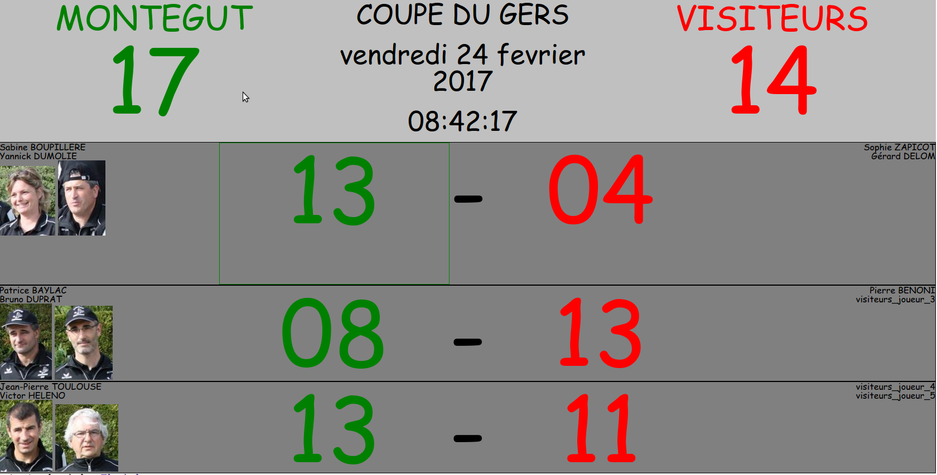
Sur chacun des 3 terrains, une tablette sera fixée sur le même mur que l’affichage principal à hauteur des yeux (environ 1,60m). Cet écran devra afficher le numéro du terrain, l’heure, le temps écoulé de la partie en cours, le nom des joueurs de l’équipe qui reçoit sur la gauche, le nom des joueurs de l’équipe des visiteurs sur la droite, le score de la partie en cours au centre. A la fin de chaque partie, les points seront automatiquement ajoutés et affichés sur l’écran principal.
Affichage possible sur chaque tablette :

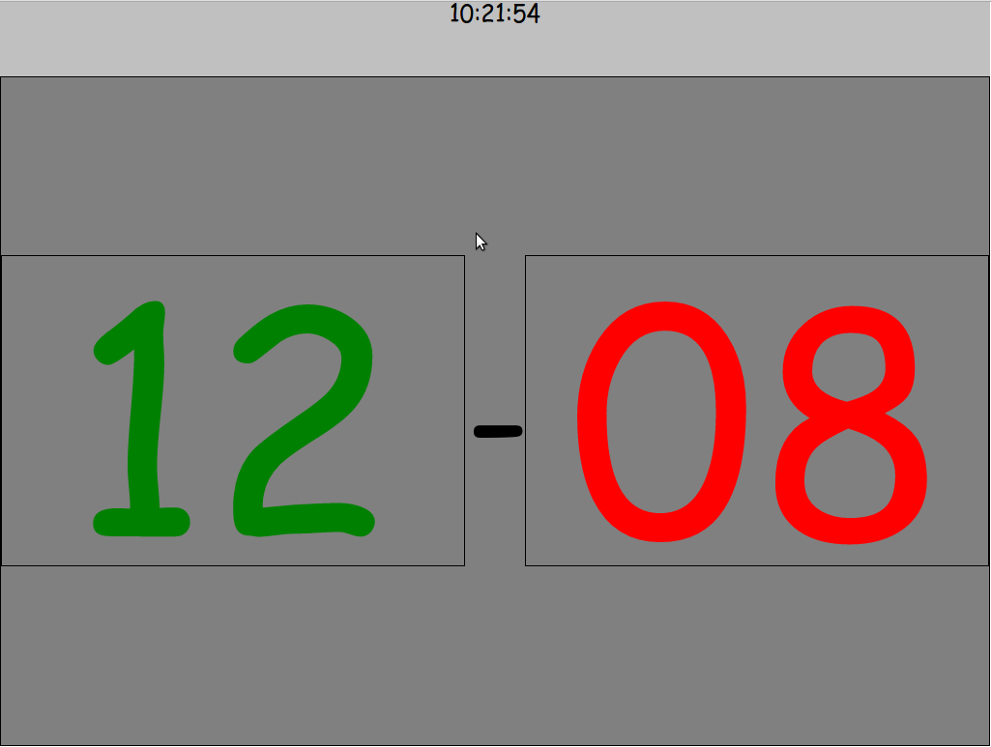

Le fonctionnement
Les joueurs de chaque terrain ou le capitaine de chaque équipe ou encore une tierce personne dédiée actualise le score de la partie en cours sur la tablette présente sur chaque terrain. Cette tablette est connectée en wifi à un ordinateur qui va centraliser les scores de chaque terrain, ajouter les points de chaque partie gagnée et afficher en continue toutes ces informations sur un écran central visible de tous les joueurs ainsi que du public.

Le matériel
Un écran plasma de 40’’
Un raspberry pi 3
3 tablettes HP TouchPad (1 par terrain)

Les applications
La solution retenue va s’appuyer sur une architecture web.
Le serveur Web installé sur le raspberry devra permettre de récupérer toutes les infos saisies sur chacune des tablettes et de les afficher après traitement directement sur l’écran local via un navigateur.

Installation
Sur le raspberry pi3 :
- raspbian (jessie)
- sublimetexte (comme editeur html, css, javascript et php)
- nginx
- php 5.2
- sqlite 3

Le code
Message de bienvenue
Saisie en php de la liste des joueurs
à partir d’une des 3 tablettes
boucle de 7 itérations obligatoires + 2 maximum facultatives
x2 pour chacune des 2 équipes
Affichage de la liste des joueurs sur les 2 côtés de l’écran en attendant que les parties commencent.

